Детский дом «Кроха»

«Создание интерактивной среды для организации интерактивных спектаклей как компонента soft skills для неговорящих детей раннего и младшего дошкольного возраста»

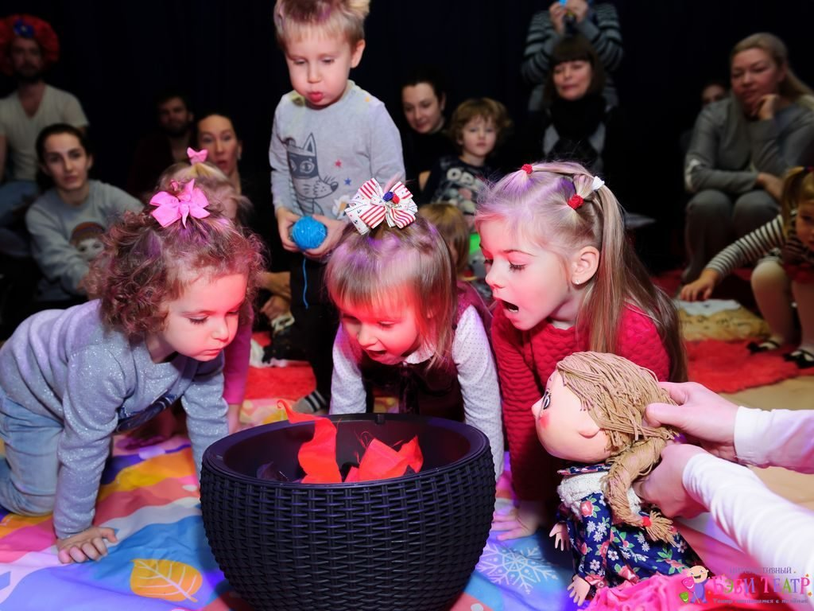

Подготовили:
Вишневская Т.В
Конева О
Яковлева Н.Ю
Волгина М.Г
Ибрагимова С
Костенко Т.З
Селина А.И

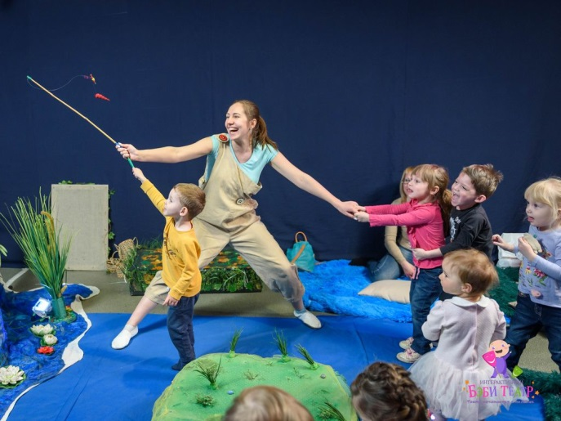
1. Актуальность для раннего и младшего дошкольного возраста
Неговорящие дети 2–5 лет нуждаются в особом подходе: их коммуникация строится на сенсорном восприятии, эмоциях и простых действиях. Интерактивные спектакли становятся инструментом для развития:
- Эмоционального интеллекта (распознавание базовых эмоций: радость, грусть, удивление),
- Социального взаимодействия (совместные игры, очередь действий),
- Мелкой и крупной моторики (жесты, движения),
- Креативности (выбор цвета, звука, действия).
2. Особенности интерактивной среды для малышей
Безопасность и доступность
- Материалы: мягкие, нетоксичные, крупные элементы (например, тканевые кубики, силиконовые сенсорные панели).
- Пространство:
- Низкие подиумы или ковровые зоны для свободного перемещения,
- Отсутствие острых углов, использование мягких матов.
- Технологии:
- Простые AAC-устройства с крупными кнопками (например, Big Mack Switch),
- Интерактивные проекции, реагирующие на движение (например, «танцующие» световые пятна).
Сенсорная адаптация
- Тактильные зоны: коробки с песком, мягкие мячи, текстурированные карточки.
- Визуальные стимулы: контрастные цвета, медленно меняющиеся проекции (чтобы не перегружать зрение).
- Звуковое сопровождение: тихая фоновая музыка, звуки природы, простые ритмы (бубен, маракасы).
3. Примеры активностей для малышей
1. «Сказка-путешествие»
- Сюжет: Герой (кукла или проекция) ищет друзей. Дети помогают ему:
- Выбирают путь (нажимают кнопку с картинкой «лес» или «река»),
- Имитируют звуки (дождь — стучат по барабану, ветер — дуют в трубочку).
- Навыки: принятие решений, имитация, взаимодействие.
2. «Эмоциональные маски»
- Педагог показывает маски с эмоциями (радость, грусть). Дети повторяют мимику или выбирают карточку с подходящим символом.
- Навыки: распознавание эмоций, невербальная коммуникация.
3. «Живые картинки»
- Дети создают сцену спектакля, прикрепляя к магнитной доске фигурки животных/персонажей. Проектор оживляет картинку (например, птица «летает»).
- Навыки: мелкая моторика, воображение.
4. «Театр звуков»
- Каждый ребенок получает инструмент (колокольчик, барабан). Педагог показывает картинку (солнце — звонкие звуки, туча — тихие). Дети создают «звуковую историю».
- Навыки: слуховое восприятие, работа в группе.
4. Роль взрослых
Педагоги
- Используют повторяющиеся ритуалы (начало спектакля — колокольчик, конец — «воздушные аплодисменты» жестами).
- Вводят визуальное расписание (последовательность действий в картинках).
- Поощряют любые попытки коммуникации (даже если ребенок просто коснулся предмета).
Родители
- Участвуют в домашних мини-спектаклях (например, разыгрывают с игрушками сценку из дня ребенка).
- Используют AAC-приложения (LikeToTalk, JABtalk) для закрепления навыков.
- Отслеживают реакции ребенка на разные стимулы, чтобы корректировать активность.
5. Оценка прогресса
- Критерии:
- Участие в групповых действиях (например, ждет своей очереди),
- Попытки выразить эмоции (улыбка, указание на карточку),
- Улучшение моторных навыков (удержание предмета, нажатие кнопки).
- Инструменты:
- Видеодневник с короткими записями занятий,
- «Карта эмоций» — ребенок отмечает символом, понравилось ли ему занятие.
6. Практические советы
- Длительность спектакля: не более 10 минут для детей 2–3 лет, до 20 минут для 4–5 лет.
- Сюжеты: простые и знакомые («Купание мишки», «Прогулка в парк»).
- Инклюзия: вовлекайте нейротипичных детей — это учит эмпатии и упрощает социализацию.

Для неговорящих детей раннего возраста интерактивный спектакль — это мир, где они становятся творцами, а не наблюдателями. Через тактильные, звуковые и визуальные элементы они учатся выражать себя, взаимодействовать с другими и развивать ключевые soft skills. Главное — терпение, гибкость и готовность следовать за интересами ребенка, превращая каждый спектакль в маленькое чудо.
